SEP DGETI

CENTRO DE ESTUIDOS TECNOLOGICOS, INDUSTRIAL Y DE SERVICIOS NO.61
“Gestor de tareas por categoría”

Ortega Valtierra Omar Daniel
23308060610674
Especialidad: Programación

Cd. Juárez, Chihuahua, México

Presentación.

Contenido
Presentación. 2
Cuerpo del texto. 4
1. Capítulo 1: Análisis del problema. 4
1.1. Descripción del problema. 4
1.2. Problemas específicos y sus soluciones. 7
1.2.1. Fragmentación de la información/ Centralización. 7
1.2.2. Falta de priorización/ Organización por prioridades. 7
1.2.3. Sobrecarga cognitiva/ Externalización. 7
1.3. Público objetivo. 7
1.3.1. El Profesional Multitarea 7
1.3.2. El Administrador del Hogar. 8
1.3.3. El Estudiante 8
1.4. Alcances y limitaciones 8
2. Capitulo 2: Diseño del gestor de tareas. 9
2.1. Requerimientos funcionales: 9

Cuerpo del texto.

Capítulo 1: Análisis del problema.

Descripción del problema.
En el día a día, la vida está llena de actividades en diferentes aspectos; trabajo y/o estudios, hogar y la vida personal. La falta de un gestor puede causar olvidos, estrés y disminuir la efectividad y productividad.
Al no haber soluciones adecuadas se acude a soluciones tradicionales o incluso anticuadas, como lo son; notas de papel, mensajes de texto o simplemente lo piensan y lo tienen en su memoria, pero esos métodos son ineficaces, muchas veces se a demostrado su ineficacia y al no tener una solución clara, simplemente siguen confiando en esos métodos.
Para confirmar esta información, se presentan graficas de una encuesta realizada a 10 usuarios de distintos estilos de vida:
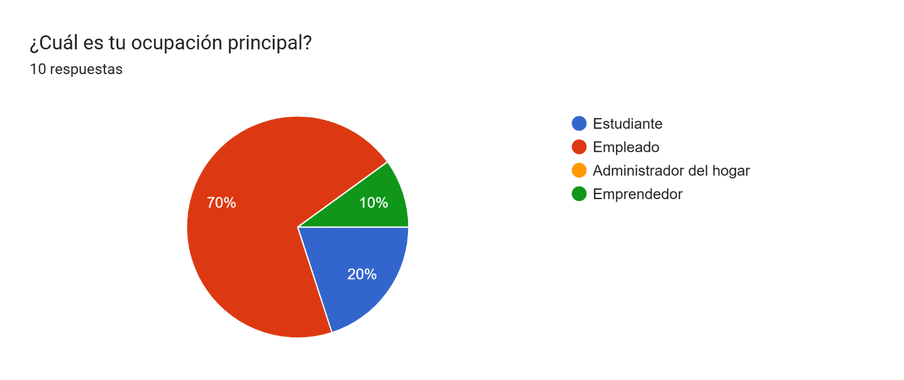
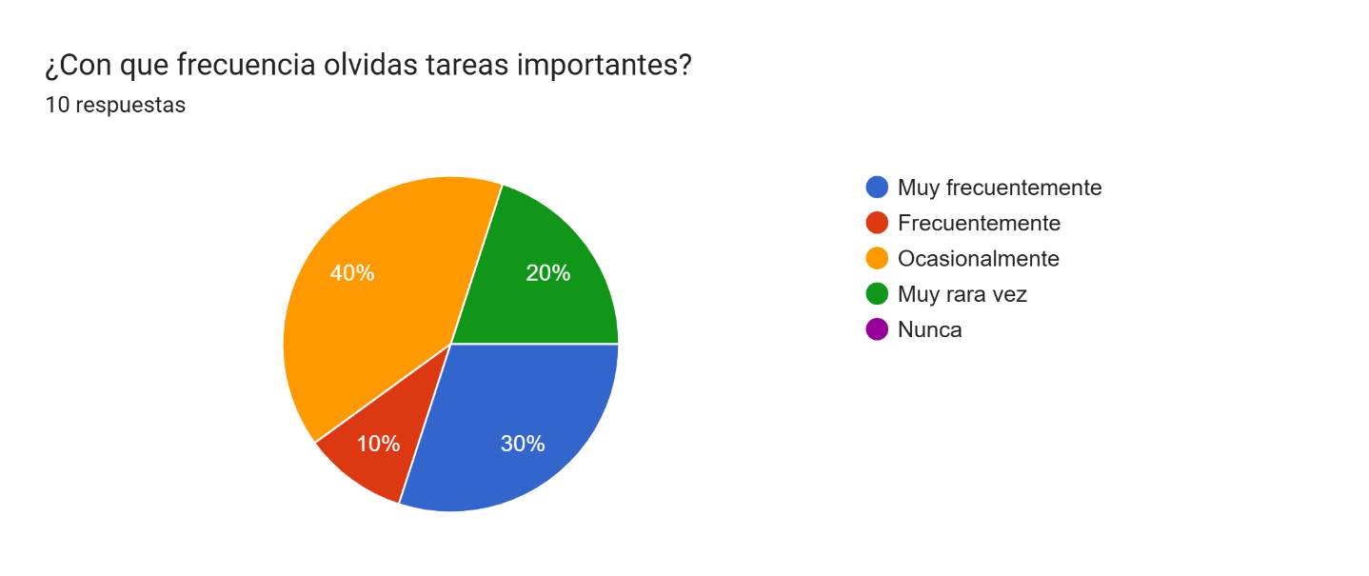
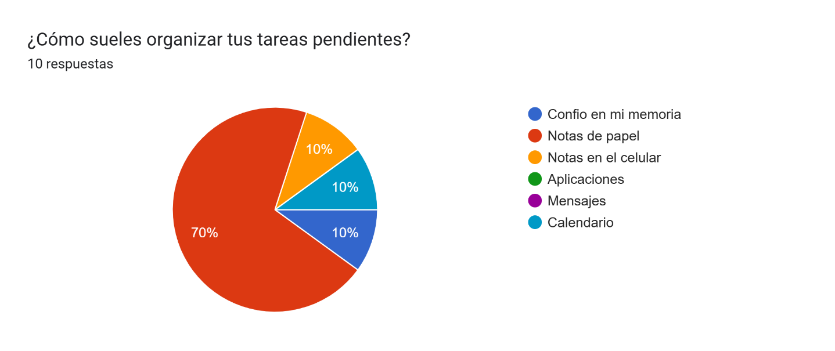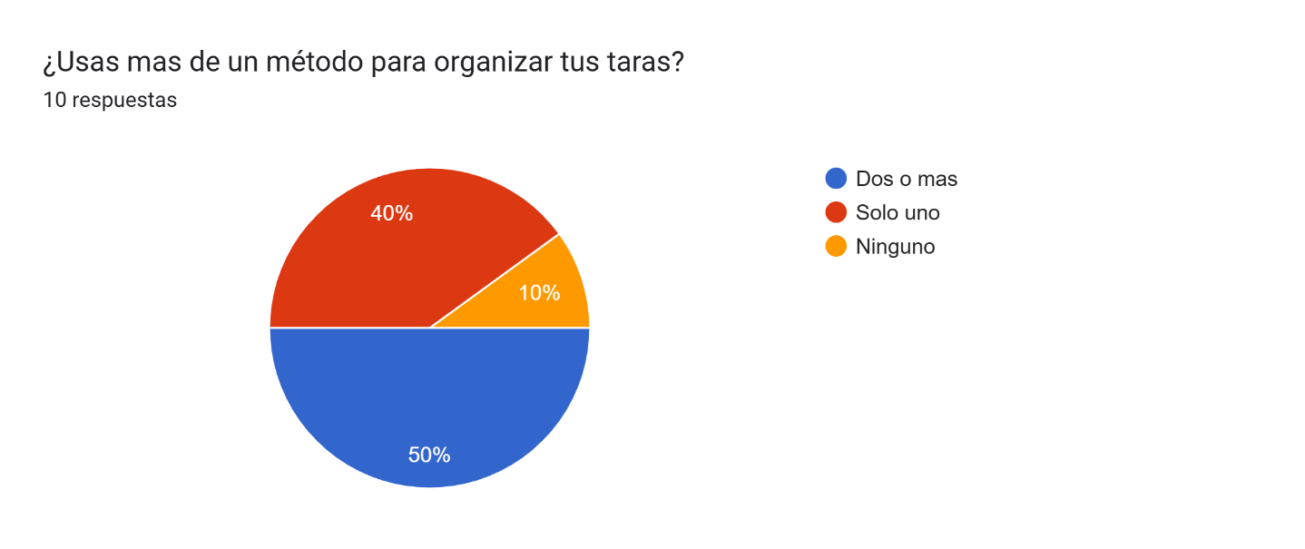
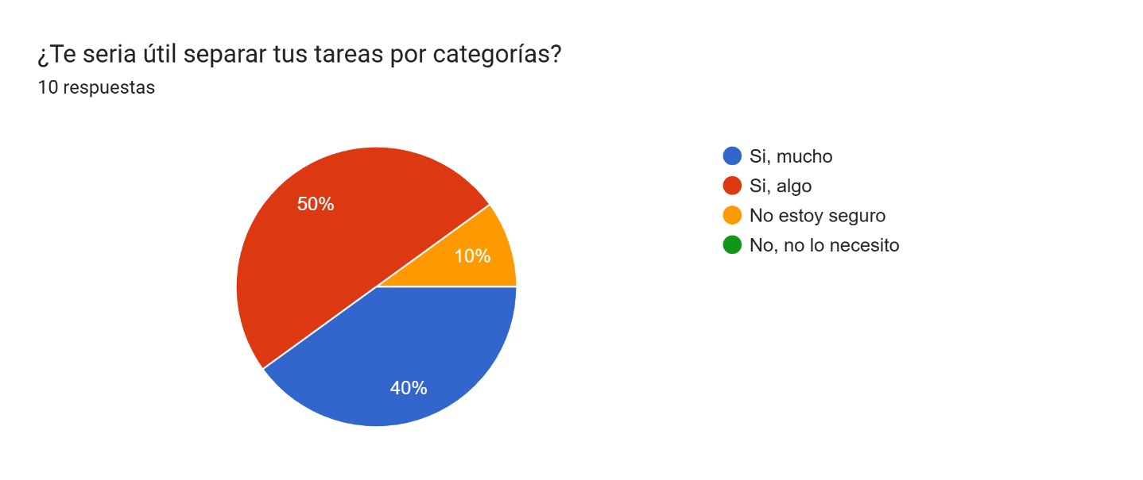
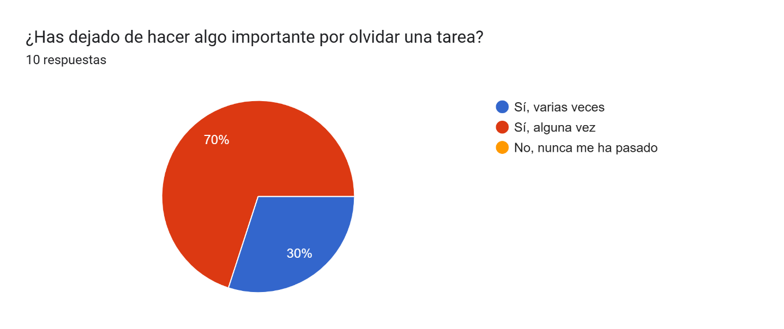

Analizando las encuestas realizadas se puede notar que los usuarios olvidan tareas, usan dos o más métodos para organizar sus tareas y eso es excesivo, causando olvidos de tareas.
Este problema pasa en cualquier ámbito como se puede notar en la encuesta, es un problema real tanto entre estudiantes, empleados y emprendedores.
El presente proyecto surge a partir de estas inquietudes, se tiene la necesidad de proporcionar herramientas modernas y que cumplan con las expectativas, centralizando toda la información en un solo lugar que permita al usuario organizar sus actividades de manera fácil y con resultados, el gestor de tareas por categorías que aquí se presenta es esa solución.

Problemas específicos y sus soluciones.

Fragmentación de la información/ Centralización.
Las personas utilizan múltiples medios para recordar sus tareas: notas en el celular, papeles sueltos, calendarios, entre otros. Esta fragmentación provoca que la información esté dispersa, dificultando su consulta y aumentando la probabilidad de olvido.
Solución propuesta: El gestor centraliza todas las tareas en una sola aplicación, organizadas por categorías para facilitar su ubicación, convirtiéndolo en un centro de mando para todas las actividades de tu vida.

Falta de priorización/ Organización por prioridades.
Sin un sistema claro de prioridades, se suelen realizar tareas menos importantes primero, posponiendo aquellas que son críticas o urgentes. Esto genera irresponsabilidad, caos e incluso pérdida de empleos o estatus.
Solución propuesta: La aplicación incluye un selector de prioridad (Alta, Media, Baja) con jerarquización visual mediante colores, permitiendo al usuario identificar rápidamente qué tareas requieren atención inmediata.

Sobrecarga cognitiva/ Externalización.
El cerebro humano tiene capacidad limitada para retener información. Mantener múltiples tareas pendientes en la memoria genera carga cognitiva innecesaria, reduciendo la capacidad de concentración y aumentando los niveles de estrés.
Solución propuesta: Al externalizar las tareas en un sistema digital, el usuario libera su memoria para actividades más importantes. No solo se pretende ayudar a la organización de las tareas, si no a llevar una vida más tranquila y organizada en todos los sentidos, incluso en el mental.

Público objetivo.
    - El Profesional Multitarea.
Oficinistas, emprendedores, gerentes y personas que manejan múltiples proyectos simultáneamente. Necesitan separar lo laboral de lo personal para mantener equilibrio y cumplir con plazos de entrega.

El Administrador del Hogar.
Padres y madres de familia, personas que son independientes y/o son responsables de la gestión del hogar. Sus tareas incluyen pagar servicios, planificar limpieza, compras y mantenimiento del hogar.

El Estudiante
Jóvenes que gestionan entregas de tareas, fechas de exámenes, proyectos escolares y actividades sociales. Necesitan una herramienta que les ayude a no olvidar compromisos académicos.

Alcances y limitaciones
## 1.1 Descripción del problema

En la vida cotidiana, las personas deben gestionar múltiples actividades en diferentes ámbitos: trabajo, hogar, estudios y vida personal. La falta de un sistema organizativo adecuado genera olvidos, estrés y disminución de la productividad.

Muchas personas recurren a métodos tradicionales como notas en papel, mensajes de texto o simplemente confían en su memoria. Estos métodos han demostrado ser ineficaces, ya que las notas se pierden, los mensajes quedan olvidados y la mem

tiene capacidad limitada.

Capitulo 2: Diseño del gestor de tareas.

Requerimientos funcionales:
ID | Requerimiento | Descripción
RF-1 | Selector de categorías | El usuario debe poder seleccionar entre trabajo/ escuela, hogar o personal
RF-2 | Campo para nueva tarea | El usuario debe poder ingresar el nombre de la tarea
RF-3 | Selector de prioridad | El usuario debe poder asignar prioridad alta, media o baja
RF-4 | Selector de fecha límite | El usuario debe poder seleccionar una fecha mediante un calendario
RF-5 | Agregar tarea | Botón que añade la tarea
RF-6 | Visualizar tareas | Mostrar lista de tareas de la categoría seleccionada
RF-7 | Información de cada tarea | Cada tarea debe mostrar: nombre, prioridad (con color), fecha y categoría
RF-8 | Eliminar tarea | Botón individual por cada tarea para eliminarla
RF-9 | Limpiar agenda | Función para eliminar la tarea
RF-10 | Persistencia de datos | Las tareas deben conservarse al cerrar la aplicación

